

|  |
| --- |
| **FICHE DE RECHERCHE D’INFORMATIONS POUR LE CALCUL DE LA DURÉE DE PROTECTION**  **REPONSE DOC&CO LE 31/01/2017 EN MAUVE** |

**référence de la recherche :** 2017_1_ Pour un soir - OG

**Titre de l’œuvre :** Pour un soir *(Réf. 529435), film*

**Commanditaire :** Thierry Godeau (Documentation Œuvres)

**Recherchiste**: DOC&CO

**Date de la demande :** 20 Janvier 2017

**DATE DU RETOUR** : 1er février 2017

**Durée de la recherche**: 5 heures

|  |
| --- |
| Rappels :  * *Sources possibles : biographies, correspondances des auteurs, articles sur la genèse de l’œuvre, monographies, etc. à mentionner de manière exhaustive et précise (en notes de bas de page), plus au besoin des extraits d'articles les plus pertinents.* * *Au cours de la recherche, des informations qui ne sont pas a priori nécessaires au juriste permettent parfois de relancer la recherche : les conserver dans le compte rendu.* * *Selon les circonstances, et notamment en ce qui concerne la question de la collaboration entre les auteurs d’une œuvre, rapporter des extraits et/ou un compte rendu plus littéraire des circonstances, factuelles, de la création et des relations entretenues entre les auteurs.* * *Indiquer les sources consultées avec profit par des notes de bas de pages et éventuellement celles consultées en vain.* |

# RECHERCHE n° 1

**Objet de la recherche :**

1. Identifier les auteurs
2. Déterminer la date de divulgation

**Informations fournies par la sacd :**

**pour un soir**

Genre de l’œuvre : LONG METRAGE - NOIR & BLANC

Réalisateur : Jean Godard

Scénariste/adaptateur/dialoguiste : Robert de Lisle

Date de 1ère divulgation (sortie en salles) : 1931 (Source IMDb) ou 1933 (Source SACD[1]) ?

Document transmis :

* une coupure de presse qui identifierait Robert de Lisle (ci-dessous inclus)

**Informations À rechercher :**

* Vérifier que Jean Godard et Robert de Lisle sont bien les coauteurs du film + la nature de leur contribution
* Date de leur décès
* Date de divulgation du film

**RESULTATS DE LA RECHERCHE**

*La recherche a déjà été commencée il faut la terminer, voici ce que nous avons déjà trouvé*

1. **Les auteurs**

Concernant Robert de Lisle :

Voici la coupure de presse trouvée sur gallica (document 1) Et un résumé de ce que j’ai trouvé dans d’autres articles de la même époque

* Né à Paris le 29 octobre 1900, il se nommerait Robert Tourde(s) [avec ou sans S suivant les articles de presse], fait son service au 8ème Zouave déserte en 1921, se réfugie en Belgique, se marie en Angleterre à Douvres, a un fils. abandonne femme et enfant. Retour en France sous le nom de Robert de Lisle. Quand il est arrêté en 1932, il est domicilié rue Botzaris. Sa mère serait née Hermans. On fait venir son père lors du procès qui le reconnaît mais lui nie. « Ton frère est mort » dit le père, « toutes mes condoléances » dit le fils renégat.

Aventurier cultivé et polyglotte, escroc il vit aux crochets de diverses personnes du milieu cinématographique (*pour un soir* serait son seul film)

Espion il aurait travaillé pour les anglais, et le cinéma lui aurait servi  de couverture pour rentrer dans les arsenaux militaires. Se lie avec *Stella Maria* Drewy (le sous-titre du film), qui n’est pas poursuivie (dindon de la farce ?).

je ne trouve pas sur gallica plus d’infos après juillet 1933. Date de son procès.

* Suite de la recherche : Vérifier qu’il s’agit bien de Robert Tourdes et sa date de décès.

**Pas de certitude absolue sur l’identité de Robert Tourde(s)/Robert de Lisle mais collecte d’un ensemble d’éléments autour de lui susceptibles de donner des indications sur son identité :**

**Les sources consultées n’ont pas permis de confirmer le lien d’identité formel entre Robert Tourde(s) et Robert de Lisle, qui a aussi emprunté le nom de sa mère Hermans lorsqu’il habitait rue Botzaris. Seuls les articles de presse citent ces noms en reprenant les informations glanées auprès la police.**

**La consultation des archives numérisées de l’Etat civil de Paris par arrondissement (actes de naissance 1893-1902) n’a pas permis de confirmer qu’un Robert Tourde(s) y était né le 29 octobre 1900. Par contre un Robert Georges Pierre Hermans est inscrit le 31 octobre 1900 dans le 2e arrondissement (voir document 2 ci-après).**

**Les actes de décès de l’Etat civil de Paris par arrondissement accessibles en ligne ne sont pas disponibles pour la période 1933 à 1955 et pas au-delà de 1974. Les recherches effectuées en ligne sur les trois noms : de Lisle, Tourde(s) et Hermans n’ont rien donné.**

**Un article de La Croix du 1er juillet 1934 fait mention des fiançailles de Françoise Bogaert et Robert de Lisle sans autre mention de date ni de lieu. (Document 3 source Gallica)**

**Des recherches complémentaires sont possibles avec déplacements, donc un temps à passer plus important, auprès de :**

* **La Cinémathèque Française**
* **Les archives de la police : casier judiciaire, dossier d’enquête et procès**
* **Les archives militaires**

Concernant Jean Godard

Jean GODARD (réalisateur et comédien) non membre de la sacd, notice d’autorité sur la bnf <http://catalogue.bnf.fr/ark:/12148/cb14659363p>

Il serait né le 10 janvier 1894 à Paris 17ème et dcd à Sèvres le 15/03/1979.

J’ai trouvé des informations sur cette personne avec d’autres métiers. Est-ce la même personne ?

* Suite de la recherche :: vérifier qu’il s’agit de la même personne qui aurait été acteur et réalisateur + musicien (2ème violon) et ingénieur du son

**Les sources cinématographiques confirment les métiers d’acteur et réalisateur. Bien qu’ayant vécu et étant cité à la même époque dans des articles, rien ne confirme que le violoniste soit la même personne.**

**Un Jean Godard a joué comme second violon dans le Quatuor Krettly en 1922, 1923 et 1924 lors de concerts cités dans le catalogue Lucien Durosoir ainsi que dans la liste des Prix de Rome 1940-1949 (voir documents 15). Le même nom est cité pour des concerts en 1936 et 1937 dans La Revue de France (Google Books).**

**« Pour un soir » est la seule œuvre qu’a réalisée Jean Godard, où Robert De Lisle est identifié comme scénariste-adaptateur, auteur de la nouvelle originale à l’origine du film (sources document 19-1 IMDB et document 22 Wikipedia). Les sources concordent sur ce point avec celle de la SACD, ce sont les bien les 2 co-auteurs de l’œuvre « Pour un soir », Jean Godard comme réalisateur, et Robert De Lisle comme scénariste adaptant sa nouvelle inédite.**

**Aucune autre citation trouvée à propos de l’ingénieur du son.**

**NB : la recherche est rendue difficile notamment par l’homonymie et la proximité de métier avec Jean-Luc Godard.**

**Des recherches complémentaires sont possibles avec déplacements, donc un temps à passer plus important, auprès de :**

* **La médiathèque de l’IRCAM (Institut de Recherche et Coordination Acoustique/Musique- Centre Pompidou) dans : L'Avant-garde musicale et ses sociétés à Paris de 1871 à 1939 [texte imprimé] / Michel Duchesneau**
* **La médiathèque musicale G. Mahler**
* **La médiathèque de la Philarmonie de Paris**

1. **La divulgation**

Producteur : union des producteurs de film.

Le film serait sorti en salles en 12/01/1933, tournage en 1931[2]

**Le catalogue de la BNF indique :**

**tournage : 1931 - sortie en salle : 1933**

**Unifrance indique les dates suivantes :**

**Année de production : 1931**

**Date de sortie en France : 12/01/1934**

**(voir ci-dessous)**

**Allociné indique que le film est sorti en DVD le 29 juin 2015 dans un coffret rassemblant deux films de Jean Gabin : Le récif de corail et Pour un soir, la préface est de Serge Bromberg.**

**La sortie du film en VOD date du 09 mai 2016.**

**Des recherches complémentaires sont possibles avec déplacements, donc un temps à passer plus important, auprès de :**

* **La Cinémathèque Française**
* **La société de production du DVD**

**Document 1 : article du Petit Parisien sur Robert De Lisle »**

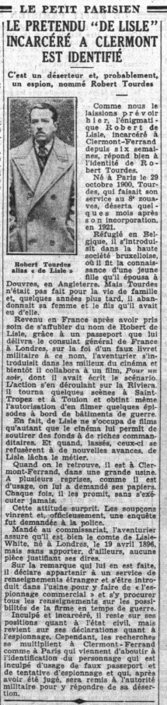

**Document 2 : extrait d’acte de naissance de Robert Hermans**

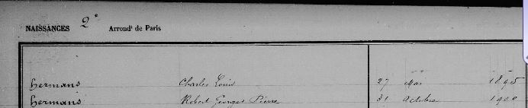

*Etat civil de Paris 2ème arrondissement, période 1893-1902, actes de naissance*

**Document 15-2 : mention de Godard dans la biographie de Kretty**

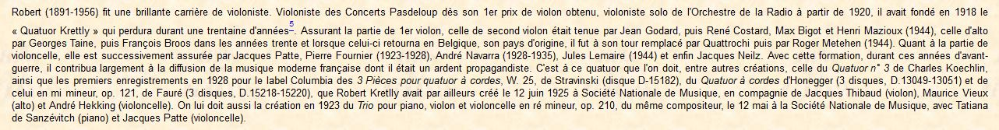

In Prix de Rome 1940-1949, <http://www.musimem.com/prix-rome-1940-1949.htm>

**Document 7-3 : mentions techniques du film – source Unifrance**

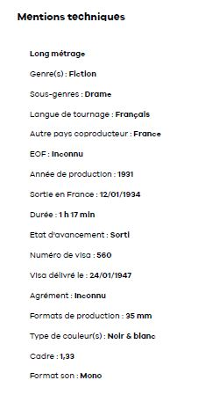

<http://www.unifrance.org/film/6366/pour-un-soir>

**Voir les documents collectés :**

* **Référencés dans le tableur : *Liste des sources consultées_27012017 MI-Indication Ref_document.xlsx -* 3 onglets Robert De Lisle, Jean Godard et le film « Pour un soir »**
* **Fichiers des documents joints :**

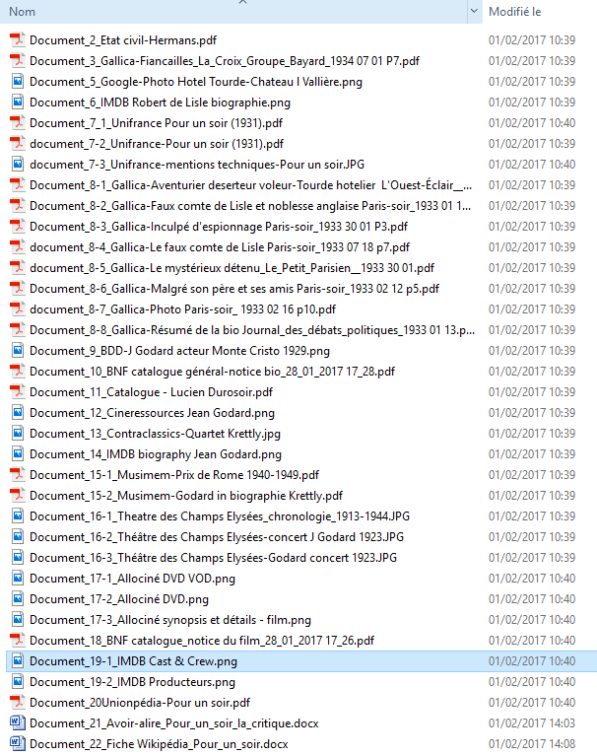

1. Système informatique SI (Piment)
2. IN *le catalogue des films français de long métrage 1929-1939* établi par Raymond Chirat.- Bruxelles Cinémathèque royale 1981